ผลการปฏิบัติงานประจำเดือนตุลาคม
ประจำปีงบประมาณ พ.ศ. 2568
สถานีตำรวจภูธรสุวรรณคูหา

1. งานสืบสวน
2 ต.ค. 2567
เมื่อวันที่ 2 ตุลาคม 2567 ได้มีการจับกุมตัวผู้ต้องหา “มียาเสพติดให้โทษในประเภท 1(ยาบ้า)ไว้ในครอบครองโดยไม่ได้รับอนุญาตและเสพยาเสพติดให้โทษในประเภท 1(ยาบ้า)โดยไม่ได้รับอนุญาต” จำนวน 1 ราย 1 คน พร้อมของกลางยาบ้า จำนวน 37 เม็ด สถานที่จับกุม ต.สุวรรณคูหา อ.สุวรรณคูหา จ.หนองบัวลำภู

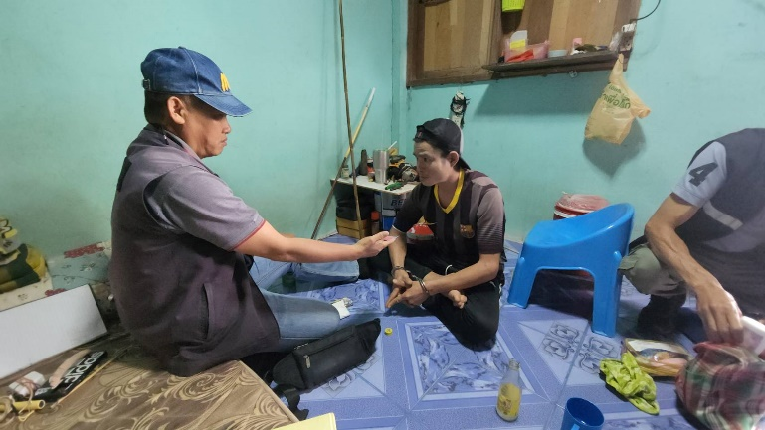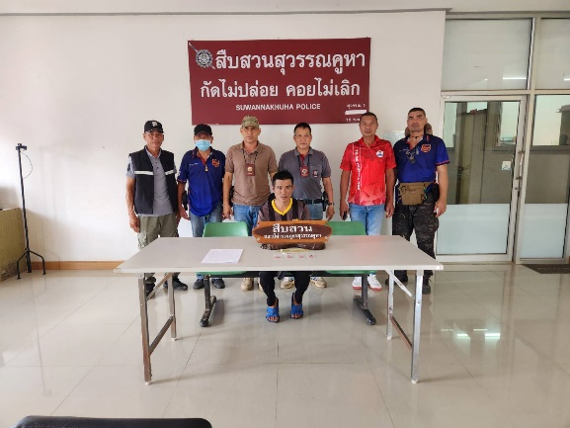

29 ต.ค. 2567
เมื่อวันที่ 30 ตุลาคม 2567 ได้มีการจับกุมตัวผู้ต้องหา ก่อเหตุลักทรัพย์(เงินสด) จำนวน 60,000 บาท แหวนทองคำ ครึ่งสลึง จำนวน 1 ราย 1 คน โดยเหตุเกิดเมื่อวันที่ 28 ตุลาคม 2567 ที่บ้านกุดผึ้ง ต.กุดผึ้ง อ.สุวรรณคูหา จ.หนองบัวลำภู

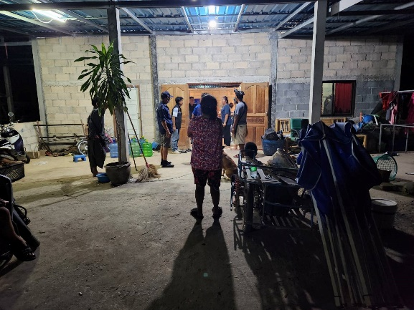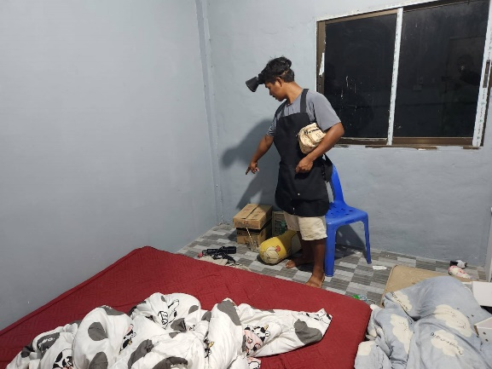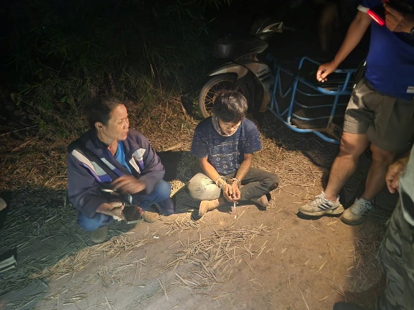

รายละเอียดข้อมูลที่เผยแพร่ในข้อ O7 ให้แสดงไว้บนหน้าแรกของเว็บไซต์หลักของหน่วยงานหรือสามารถเชื่อมโยงข้อมูลจากหน้าแรกของเว็บไซต์หลักของหน่วยงานได้

